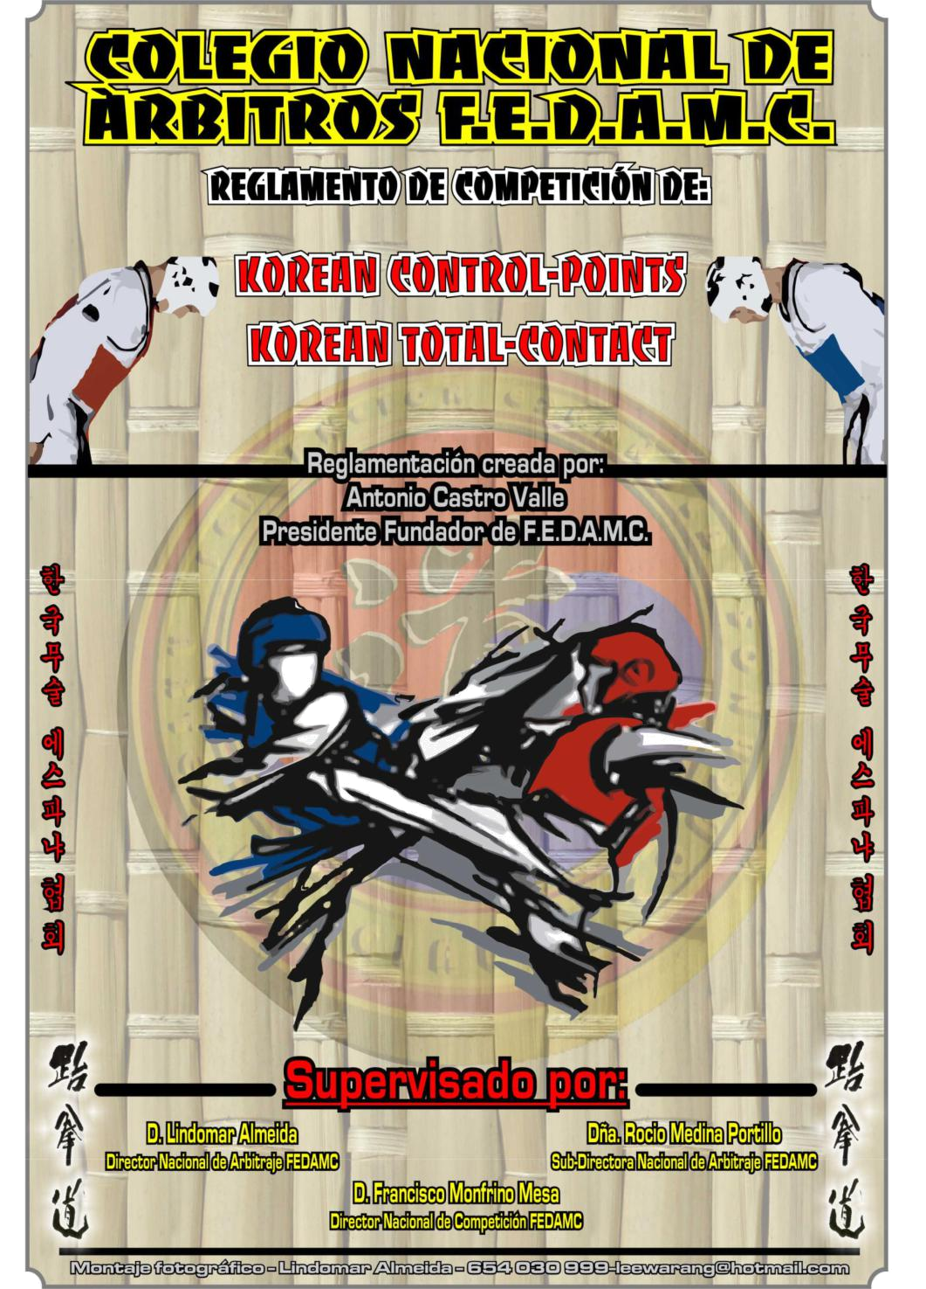
REGLAMENTO KOREAN SEMI-CONTACT

Artículos – REGLAS DE ARBITRAJE

ARTÍCULO 1. PROPÓSITO

El propósito de estas reglas es el establecer un criterio de juicio de los Miembros del Comité de Arbitraje, jueces y demás personal Responsable de cualquier Competición organizada y supervisada por esta FEDERACIÓN, de manera de proteger la autoridad Arbitral y mostrar los derechos y tareas de los miembros del jurado.

ARTÍCULO 2. APLICACIÓN

Estas reglas deberán ser aplicadas en cada Campeonato de la FEDERACIÓN ESPAÑOLA DE ARTES MARCIALES COREANAS y D.A. en adelante F.E.D.A.M.C en cualquier parte del territorio nacional ESPAÑOL.

ARTÍCULO 3. COMITÉ DE ARBITRAJE

El Comité de ARBITRAJE de la FEDAMC estará constituido por el Presidente del Comité de

ÁRBITRAJE de la FEDAMC y cuatro (4) miembros más. El Presidente será seleccionado por la JUNTA DIRECTIVA de la FEDAMC, y sobre esté, recaerá la función de designar al resto del Comité antes de cada

Campeonato y ser comunicado a los Delegados de Clubes y Coach.

ARTÍCULO 4. PRESIDENTE DEL COMITÉ DE ARBITRAJE.

Será nombrado para cada Competición por la FEDAMC debiendo a su vez nombrar a todos los miembros del Consejo de Área para los campeonatos de la FEDAMC. El Comité de Arbitraje consiste en el

Presidente del Comité Nacional de Arbitraje de la FEDAMC y cuatro (4) miembros determinados por éste, para los Campeonatos, LOCALES, REGIONALES, NACIONALES o de cualquier otra índole por FEDAMC autorizados.

El Comité de Arbitraje y en su nombre el PRESIDENTE son Responsables de:

- Comprobar que se cumplan las regulaciones de vestimenta de los Árbitros.

- Decidir con anticipación sobre la formación de los “Grupos de Trabajo” y en qué área los mismos estarán trabajando.

- Marcar la sustitución y rotación de los ARBITROS y JUECES, de manera de darle a todos la oportunidad de trabajar e impartir justicia.
- Tomar una decisión final en caso de protesta.

MÁXIMO RESPONSABLE DE LA COMPETICIÓN

En las concentraciones de competición convocar, gratuitamente, a los árbitros de la zona con menor puntuación para actualizarlos y depurar fallos y malas interpretaciones de arbitraje. Si se niega a ir puede ser sancionado, solo podrá ausentarse por motivos laborales o de salud. También podrán ir el resto de Árbitros colegiados para mejorar el nivel; se tendrá en cuenta el interés en participar.

EVENTOS INESPERADOS

Todos los casos que no están aquí serán discutidos por el Comité de Arbitraje presidido por el PRESIDENTE de manera que puedan aplicar una decisión justa y correcta.
ARTÍCULO 5. CONSEJO DE ÁREA DE COMPETICIÓN

Cada área de competición deberá estar gobernada por un Consejo de Área que supervisará todos los eventos.

El Consejo de área para la Competición de COMBATE consiste en:

Un (1) Juez de mesa: constata las instrucciones del arbitro central y se las transmite al juez cronometrador

Un (1) Juez Cronometrador, siendo tarea de este, la contabilización de las FALTAS y tiempo.

Un (1) Árbitro Central

* Alrededor del área de competición no puede estar ningún deportista, coach, público o directivo federativo que pueda alterar, coaccionar, increpar, etc., tanto a los deportistas que estén compitiendo, árbitros, líneas o coach.

Si dicho comportamiento persistiese, el árbitro central deberá parar el combate hasta que cese el suceso y si el sujeto de la acción es reconocido por el equipo arbitral como federado, a éste se le abrirá un expediente disciplinario el cual deberá ser evaluado y aplicado por el comité de arbitraje.

ARTÍCULOS 6. COMBATES, DERECHOS Y TAREAS DEL PRESIDENTE DE DEL
COMITÉ.

- En todo momento el Presidente de Comité de Arbitraje, deberá estar actualizado con las Reglas de Torneo de la FEDAMC y de los Manuales concernientes a la labor de Árbitros Centrales, de línea y juez de zona.

- El Árbitro Central es la única persona autorizada a descalificar un competidor durante el transcurso del combate, ya que ante una supuesta protesta cualquier atleta puede ser descalificado por el Comité de Arbitraje.

- El Presidente del Comité de Arbitraje, supervisará, la competición, el comportamiento de los miembros del Consejo de Área, y le estará permitido que exprese su opinión y tome medidas en cualquier circunstancia y momento.

- El Presidente del Comité de Arbitraje, deberá supervisar la labor de los miembros del Consejo de Área (Árbitros) y podrá sustituirlos en caso de ausencia o ineficiencia, incluyéndose al Árbitro Central, siempre y cuando sea por fallos muy graves.

El presidente del Comité de Arbitraje será quien llame a los miembros del Consejo de Área en caso de una situación incorrecta.

En la Competición de Combate:

En caso de una situación incorrecta, el Presidente del Comité de Arbitraje o el Juez de mesa deberá esperar a la finalización del asalto o combate para la corrección del Árbitro central, (exceptuando durante el último asalto o punto de oro, en el que si podrán interrumpir en el transcurso de los mismos) NUNCA se parará el combate para aleccionar o corregir a los Árbitros. Quedando como única opción la protesta efectuada en tiempo y forma como se contempla en otro artículo de este reglamento.
ARTÍCULO 7. NORMATIVA DE COMBATE – DERECHOS Y DEBERES DEL

ÁRBITRO CENTRAL

a.- En todo momento el Árbitro central deberá estar actualizado con las Reglas de Torneos de la FEDAMC, con estas Reglas, y con las reglas concernientes al Presidente del Comité de Arbitraje y el juez de mesa;

b.- El Árbitro Central tiene permitido tomar parte en las consultas entre el Presidente del Comité de
Arbitraje y juez de mesa.

c.- El Árbitro Central deberá constatar el equipamiento de Seguridad y la indumentaria de los
Competidores.

d.- El Árbitro Central deberá dirigir la COMPETICIÓN, dar las órdenes, hacer los anuncios y usar la gesticulación correcta;

e.- El Árbitro Central es el único oficial autorizado a SANCIONAR y dar ADVERTENCIAS.

f.- El Árbitro Central se sitúa en el centro del área de competición, entre ambos competidores, con el mayor ángulo de visión posible, sin perder de vista la mesa de control.

g.- En gestos de puntuación del árbitro central, este señalara con la mano abierta y dedo pulgar recogido lo siguiente:
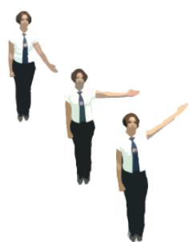
A nivel bajo - ARE (algo separado de la pierna 22 grados aprox)......... 1 punto

A nivel medio - MONTONG (a 90 grados con el cuerpo)........................ 3 puntos

A nivel alto - OLGUL (a 135 aprox. grados con el cuerpo)..................... 5 puntos

Punto extra, será hecho con el dedo indicador, y siempre con la mano derecha, hacia el frente. Será dado por técnica de pie con giro……………………………………………….. 1 punto extra

Por esta razón el vencedor del combate se dará con el gesto de coger los brazos de los competidores y dando un pequeño paso atrás, el árbitro central levantara el brazo del vencedor a la vez que dirá las palabras pertinentes según el color, acto seguido los girará e incitará un abrazo entre ambos competidores.

h.- se situara en el centro del tapiz para controlar el combate.
ARTÍCULO 9. NORMATIVA DE COMBATE DERECHOS Y DEBERES DEL JUEZ DE MESA.

a.- En todo momento el Juez de mesa deberá estar actualizado con las Reglas de Torneos de la FEDAMC, con estas Reglas, y con las reglas concernientes al Árbitro central;

b.- Debe mantener la organización y coordinar los árbitros del tapiz a cargo (crono y central)

c.- Tiene la responsabilidad de observar todo el funcionamiento, y el desenvolvimiento del arbitraje de su tapiz

d.- Ha de estar en posesión de al menos la categoría de Árbitro Regional..
e.- el juez de mesa está situado en la mesa de control, junto al juez cronometrador.

ARTÍCULO 10. NORMATIVA DE COMBATE DERECHOS Y DEBERES DEL JUEZ CRONOMETRADOR.

a.- El Juez Cronometrador, es el asistente encargado de contabilizar, tiempos, asaltos, faltas y puntos, siempre a instancias del Árbitro Central.

b.- El JUEZ CRONOMETRADOR estará sentado en la Mesa de control.

ARTÍCULO 11. REGLAMENTO DE VESTIMENTA

El uniforme de los Árbitros consiste, en un traje oscuro (azul marino o negro) pantalón y chaqueta, camisa blanca corbata negra y zapatillas deportivas, salvo en verano y siempre a decisión del PRESIDENTE

DEL COMITÉ NACIONAL DE ARBITRAJE.
EL cual basará su decisión en las condiciones climatológicas.

ARTÍCULO 12. PRESENTACION ANTES DE LA COMPETICIÓN

Todos los Miembros del Jurado y Árbitros deberán presentarse al menos una (1) hora antes del comienzo de la Competición.

Los Árbitros encargados del pesaje y control de documentación (licencias y autorizaciones paternas) deberán de estar una hora y media antes del comienzo de la competición.
ARTÍCULO 13. COMPORTAMIENTO

Todos los Árbitros, deberán respetar las siguientes reglas: a.- Deberán prestar máxima atención durante la competición.

b.- Deberán ser en todo momento imparciales al dar una decisión;

c.- Les estará absolutamente prohibido desarrollar su función cuando alguno de los Competidores, pertenezcan a su propio Club,… a no ser que sean autorizados para ello por parte del Presidente del Comité de Arbitraje, una vez avisado este de dicha eventualidad. El Presidente del Comité de Arbitraje, se vería obligado a permitirlo, solo ante la falta de otros Árbitros para sustituir a este.

d.- Un federado podrá actuar como Coach, Competidor o Directivo mientras no vaya convocado como Árbitro en el campeonato, exceptuando cuando no haya efectivos arbitrales.

e.- Los Árbitros sin distinción de sexo, deberán tener una conducta adecuada a su cargo, así como un vestuario correcto. Se deberá evitar ir sin corbata o con el nudo un poco suelto, la camisa por fuera, evitarán llevar pantalones vaqueros aunque estos sean negros pues ello impide la movilidad del árbitro.

ARTÍCULO 14. CLASES DE ARBITROS Y REQUERIMIENTOS

1.-ÁRBITRO NACIONAL

Los criterios mínimos para que puedan ejercer los Árbitros Nacionales son:

a.- Tener un mínimo de 18 años de edad;

b.- Ostentar el 1º Dan o nivel superior;

c.- Tener Certificación de Árbitro Nacional FEDAMC o justificante del mismo.

d.- Haber participado en un Curso de Arbitraje autorizado por la FEDAMC, en el último año antes de la Competición, salvo en caso de CAMBIO DE REGLAMENTO, en cuyo caso deberá estar al corriente en dichas modificaciones mediante un curso de reciclaje autorizado por la FEDAMC.

2.-ÁRBITRO REGIONAL

Los criterios mínimos para los Árbitros Regionales son:

a.- Mínimo de 16 años de edad;

b.- Marrón o nivel superior;

c.- Haber participado y aprobado un Curso de Arbitraje de la FEDAMC y obtenido el Certificado correspondiente a Árbitro Regional y debiendo cumplir las mismas especificaciones en cuanto al reciclaje que los Árbitros Nacionales.
3.- JUECES CRONOMETADORES

Los criterios mínimos para Jueces Cronometradores son:

a.- Mínimo 14 años de edad.

b.- Cinturón Azul o Superior.

c.- Haber participado y aprobado un Curso de Juez Cronometrador de la FEDAMC y obtenido el Certificado correspondiente, debiendo cumplir las mismas especificaciones en cuanto a reciclajes que los Árbitros

Nacionales y Regionales.

Artículo 15. COMPETIDORES

COMPETIDORES INFANTILES…son aquellos cuyas edades están comprendidas entre los 5 y los 10 años y se regirán por pactos anteriores a cada Competición, previamente aprobados por FEDAMC, debiendo aportar la correspondiente AUTORIZACIÓN PATERNA. Todos los competidores se regirán por año naturales.

Todos los competidores deberán ser al menos blanco/amarillo.

INFANTIL PROMOCIÓN |  | INFANTIL PROMOCIÓN |  | INFANTIL PROMOCIÓN
(5 y 6 años) |  | (7 y 8 años) |  | (9 y 10 años)
MASCULINO | FEMENINO | MASCULINO | FEMENINO | MASCULIINO | FEMENINO
- 24 kg. | - 24 kg. | -28 kg | -28 kg. | -33 kg | -33 kg
- 28 kg. | - 28 kg. | -33 kg | -33 kg. | -40 kg | -40 kg
+28 kg. | +28 kg. | +33 kg | +33 kg. | -47 kg | -47 kg
 |  |  |  | +47 kg | +47 kg

COMPETIDORES PRECADETES… son aquellos competidores comprendidos entre los 11 y 12 años y se regirán por la presente normativa (reglamento), debiendo aportar además AUTORIZACIÓN PATERNA.

Todos los competidores deberán poseer al menos la categoría de cinturón naranja.

COMPETIDORES CADETES…

Los competidores cadetes, deberán tener entre 13 y 14 años de edad, y se regirán de igual forma por la presente normativa (reglamento), estos competidores, deberán estar en posesión de la graduación naranja/verde, a no ser que se autorice una graduación menor para un campeonato en cuestión, tanto en Competición Masculina como Femenina, debiendo aportar además AUTORIZACIÓN PATERNA que deberá estar en poder del PRESIDENTE DE LA COMPETICIÓN antes del inicio de la misma, además del SEGURO

MÉDICO A TRAVÉS DE LA ENTIDAD ASEGURADORA QUE FEDAMC TENGA CONCERTADA,

PORTANDO LA LICENCIA ANUAL FEDAMC EN VIGOR.

PRECADETES |  | CADETES
(11 y 12 años)GRADO MINIMO: NARANJA |  | (13 y 14años)GRADO MINIMO: NAR/VERDE
MASCULINO | FEMENINO | MASCULINO | FEMENINO
-36 kg. | -32 kg. | -38 KG | -34 KG
-44 kg. | -40 kg. | -46 KG | -42 KG
-52 kg. | -46 kg. | -54 KG | -48 KG
-60 kg. | -54 kg. | -62 KG | -56 KG
+60 kg. | +54 kg. | +62 KG | +56 KG

COMPETIDORES JUNIOR…

Los competidores Junior, deberán tener entre 15 y 17 años de edad, todos los competidores deberán ser al menos Cintos Verdes, a no ser que se autorice una graduación menor para un campeonato en cuestión, tanto en Competición Masculina como Femenina, debiendo aportar además AUTORIZACIÓN PATERNA que deberá estar en poder del PRESIDENTE DE LA COMPETICIÓN antes del inicio de la misma, además del SEGURO

MÉDICO A TRAVÉS DE LA ENTIDAD ASEGURADORA QUE FEDAMC TENGA CONCERTADA,

PORTANDO LA LICENCIA ANUAL FEDAMC EN VIGOR.

COMPETIDORES SENIOR, (ADULTOS)

Los competidores adultos deberán ser mayores de 18 años, (permitiéndose no obstante a los competidores de la categoría Junior, participar en dicha categoría, siempre y cuando, estos aporten la consiguiente autorización paterna), pero solo en la modalidad de KOREAN SEMI-CONTACT.

Esta categoría implica estar en posesión de al menos el Cinto Azul, a no ser que se autorice una graduación menor para un campeonato en cuestión, rigiéndose por los mismos parámetros que los Competidores Juveniles, salvo obviamente, en el caso de la Autorización Paterna.

JÚNIOR |  | SÉNIOR
(15, 16 y 17años) GRADO |  | (+18 años) GRADO
MINIMO: VERDE |  | MÍNIMO: AZUL
MASCULINO | FEMENINO | MASCULINO | FEMENINO
- 48 kg. | - 44 kg. | -58 kg. | -49 kg.
- 55 kg. | - 49 kg. | -68 kg. | -57 kg.
- 63 kg. | - 55 kg. | -80 kg. | -67 kg.
- 73 kg. | - 63 kg. | +80 kg. | +67 kg.
+73 kg. | + 63 kg.

NOTA IMPORTANTE:

A TODOS LOS EFECTOS, LOS COMPETIDORES SE INSCRIBIRÁN EN BASE A SUS AÑOS NATURALES DE NACIMIENTO.

Artículo 16. VESTIMENTA

- Los Oficiales deberán estar vestidos como lo requiere el Reglamento de Arbitraje de la FEDAMC.

- Los competidores, mientras estén compitiendo, deberán vestir Traje autorizado por FEDAMC. Los Cinturones Negros deberán indicar la graduación (Danes) del competidor.

- Los competidores, mientras no estén compitiendo, podrán vestir ropa deportiva como pantalones de entrenamiento, chaquetas y calzado deportivo, etc.

- La consumición de bebidas alcohólicas o fumar mientras se viste el traje de Competición, está rigurosamente prohibido.
Artículo 17.- EQUIPO DE SEGURIDAD Y DEMÁS PROTECCIONES

Los competidores deberán vestir OBLIGATORIAMENTE EN TODAS LAS CATEGORÍAS:

- Protectores de pie homologados por la Fedamc: patucos aprobados por la WTF.

- protectores de mano: guantillas, guantes, aprobado por la WTF o mano al descubierto.

- Coquillas. Las cuales deberán vestirse por debajo de los pantalones. Obligatoria a partir de la categoría de pre-cadete.

- Protectores de Tibias y Antebrazos.

- Peto.

- Bucal, será opcional y siempre bajo la responsabilidad del coach. En la categoría SENIOR, será TOTALMENTE OBLIGATORIO.

7. Casco INTEGRADO obligatorio, en todas las categorías, modalidades y edades EXCEPTO SENIOR.

ANEXO DE SEGURIDAD

Todos ellos deberán ser de la calidad aprobada, consistiendo del material elástico, con esponja o goma en la cubierta de los mismos, y no conteniendo ningún tipo de metal, hueso, o plástico duro o material similar que utilicen cierre, cordones o cuerdas.

Ningún otro tipo de dispositivo protector o de seguridad podrá ser utilizado, excepto en circunstancias especiales con la previa aprobación del Comité Organizador del Torneo.

Todos los competidores con lesiones que requieran vendas de cualquier tipo deberán ver al Médico del torneo, de manera que las mismas sean aprobadas antes de la competición. Por ejemplo, las vendas no podrán llevar broches o material duro, y las mismas no podrán brindar un soporte extra que de ventaja para el competidor.

NO SE PERMITIRÁ ningún tipo de bisutería, reloj u otros adornos podrán usarse, el cabello deberá estar recogido, usando un material suave, las hebillas, presillas, o Piercing, así como cualquier otro elemento que el Árbitro central considere peligroso para el competidor o su adversario, tales como no tener las uñas cortadas.

Artículo 18.- ATENCION MÉDICA

Todos los torneos deberán tener un Médico Responsable. Las recomendaciones del Médico, en cuanto a la continuación o no del competidor después de una lesión, deberá ser respetada por encima de cualquier otro criterio.

En una hipotética victoria de un competidor por un golpe ilegal de su oponente y dictaminando el Doctor que no puede seguir la competición, éste no podrá competir durante el tiempo estimado por el Doctor.

Artículo 19.- SEGURO Y CONTRATO DE RESPONSABILIDAD - COMPETIDORES

Todos los competidores deberán tener una cobertura médica y la licencia FEDAMC en vigor ya que el organizador de la competencia no se hace responsable ante cualquier eventualidad y/o lesión.
Artículo 20. AREA DE COMPETICIÓN

Las dimensiones del área de Competición deberán ser de 8 x 8 metros, salvo cambio acordado previamente a cada competición y aprobado por FEDAMC. La Mesa Central deberá estar al frente del área de Competición (tapiz).
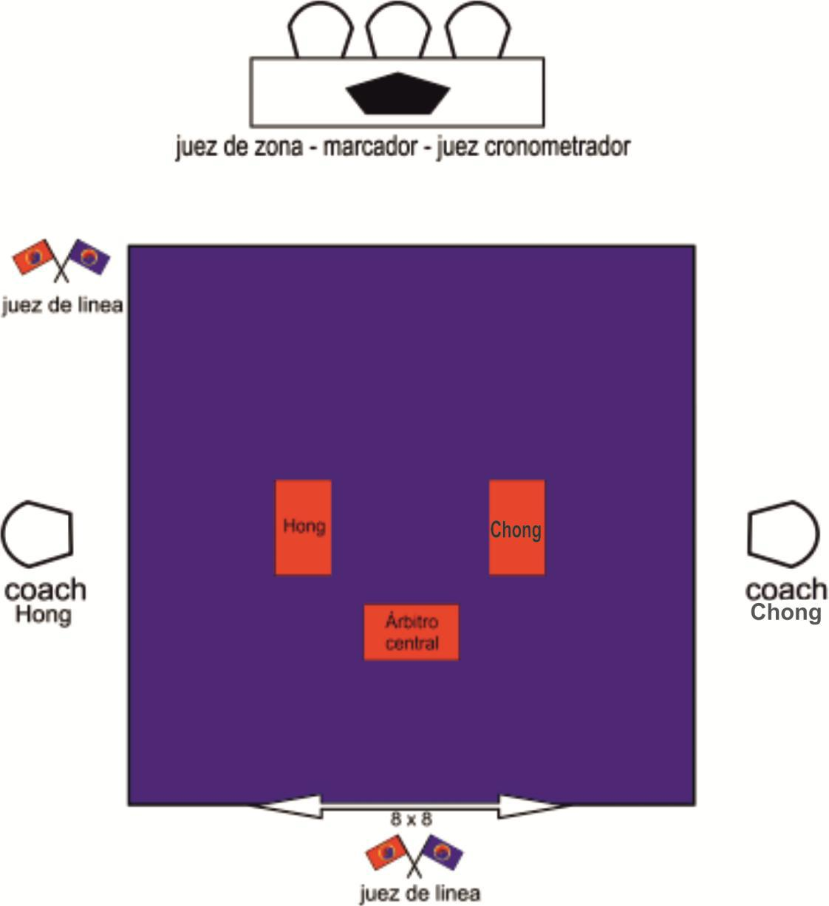

Artículo 21. RESULTADOS

Todos los Campeonatos tendrán variadas formas de mostrar los resultados para el beneficio de los Competidores y del Público. Los resultados deberán, generalmente ser mostrados con la mayor brevedad posible, de manera que pueda seguirse el progreso de la Competición a medida que la misma se lleve a cabo.

Artículo 22. DELEGADOS

Un Delegado será aquella persona que acompaña a un Club o Asociación adherida a la FEDAMC. El Delegado será quien registre a los competidores, facilite los documentos, presente las posibles quejas a través de su Coach a no ser que el mismo ostente ambas facetas en el Campeonato en cuestión y cooperará con los Responsables del Campeonato durante la Competición.
Artículo 23. COACHES

Para los Combates, solo será aceptado un Coach en las proximidades del área de Competición. Dicho Coach deberá poseer una graduación mínima de cinturón marrón, +16 años y juez cronometrador.

Durante el torneo, los Coaches deberán vestir equipo deportivo, calzado deportivo y llevar una toalla. Se sentarán a 1 metro del área de competición. Los Coaches no deberán interferir en la Competición con acciones o palabras que el Árbitro Central, consideren improcedentes, pudiendo incluso amonestar o descalificar a su Competidor, si estiman que la gravedad de su comportamiento así lo requiere.

Los Coaches son, no obstante, los únicos autorizados a presentar las protestas oficiales sobre los combates.

Si el Coach infringe algunas de las reglas mencionadas, puede suceder, que el mismo, sea descalificado por su comportamiento inadecuado y de no tener dicho Club o Asociación otro Coach en un tiempo que el Árbitro Central estime conveniente (máximo 5 minutos) su Competidor quedaría descalificado.

Artículo 24. DESTITUCIÓN DE JUECES DE MESA Y ÁRBITRO CENTRAL.

Será escrupulosamente tenida en cuenta, la designación de los Árbitros y Jueces de mesa, con el fin de salvaguardar la imparcialidad de los mismos, evitando en la medida de lo posible, que estos tengan afinidad, por cualquier circunstancia con los competidores en liza, pero,… si aún así, se comprobase que los Jueces de mesa o arbitro central, pertenecen al Club de algún Competidor, éstos podrán ser destituidos, siempre y cuando sean de el Club de un Competidor y previa demostración al Presidente del Comité de Arbitraje, indiferentemente de la categoría arbitral que este ostente.

No obstante y siempre por fuerzas mayores, éste podrá ser autorizado para permanecer en su puesto, por que se confié en su escrupulosidad y limpieza en sus decisiones, además de, por qué no exista sustituto para desarrollar su función, debiendo ser aceptada dicha medida por ambos Coaches.

Influyendo esta medida, sobre el resultado del combate disputado, declarándose perdedor, aunque no medie protesta del COACH.

Artículo 25. TERMINOLOGIA OFICIAL

(A) CHARYOT ATENCION

(B) KYONGYE SALUDO
(C) CHUMBI LISTO

(D) SHIJAK COMENZAR
(E) KALYO PARAR
(F) HAECHYO SEPARAR

(G) GAESOK CONTINUAR
(H) GOMAN FINAL

(I) KIONGO 1 PUNTO EN CONTRA
(J) GAM JUM 2 PUNTO EN CONTRA
(K) CHONG AZUL

(L) HONG ROJO
(M) SOON VENCEDOR

(N) BHARO TIEMPO MUERTO

Artículo 26. CHEQUEO DE PESAJE

El pesaje de los competidores no se podrá hacer con una anticipación menor a 1 hora del comienzo de la competición, (salvo Autorización expresa por parte de la Federación).

Para campeonatos oficiales, el pasaje lo realizara el equipo arbitral, el arbitro de mayor categoría, o en su lugar un árbitro designado por el responsable arbitral para ese campeonato. Habrá un pesaje para los competidores masculinos y otro femenino.

También recopilarán la documentación de los competidores (licencia y autorizaciones paternas)
Artículo 27. ANUNCIOS

Se anunciaran en el área donde cada Combate tendrá lugar, y es responsabilidad del COACH estar atento, de manera que puedan competir sin demora apenas sean llamados. Los competidores serán llamados al lado azul o rojo del área de competición y deberán acudir con todos los protectores que ellos requieran. Si estos no se presentan al primer aviso, este se hará una segunda vez. Si no se presentan después de un (1) minuto del segundo aviso, podrían ser descalificados, a no ser, que razones de peso, así contempladas por el Árbitro Central y/o Presidente del Comité de Arbitraje, así lo estimasen.

Artículo 28. CHEQUEO DEL EQUIPO PROTECTOR

El Dobok de los competidores y demás indumentaria deberá ser chequeado dentro del área de competición, por parte del Árbitro Central, para asegurarse que sean los autorizados por la FEDAMC y que no poseen ningún defecto. Si alguno de estos protectores no es satisfactorio, deberá ser cambiado. Los competidores tendrán un máximo de dos (2) minutos para cambiar el elemento requerido, de no ser así, serán descalificados y declarado vencedor el oponente.
Pudiendo realizar esta función un voluntario de la organización, PERO SIN QUE ELLO EXIMA LA

RESPONSABILIDAD DEL ÁRBITRO CENTRAL.

Artículo 29. CORTESIA

Los competidores deberán siempre saludar al Jurado y también al otro competidor al comienzo y final de cada competencia.

Artículo 30. DURACION DE LOS ASALTOS Y DECISIONES

La duración de los Asaltos, se establecen en tres asaltos de 2 minutos de duración, sujeto, a juicio del Comité de Arbitraje, el cual podrá modificar a 1 minuto y medio en eliminatorias y semifinales.

a.- El primer competidor que alcance la cantidad de 8 faltas (8 KIONGOS o 4 GAM JUM), será DESCALIFICADO, al margen del tiempo o asaltos transcurridos.

b.- El primer competidor que alcance la cantidad de 25 puntos antes de la finalización del 2º asalto en las categorías, PRECADETES, CADETES E INFANTILES, será proclamado VENCEDOR, al margen del tiempo o asaltos transcurridos. Mientras que en categorías JUNIOR Y SENIOR se deberá llegar a 35 puntos.

b.1. - En el caso de un empate por haber llegado a la puntuación máxima en el 1º asalto, se hará un 2º asalto y el que haga más puntos en este asalto será declarado el vencedor. Y en el hipotético caso que haya otro empate, se celebrará el asalto de punto de oro.

c.- Si el tiempo final de los 3 Asaltos, se consumiese sin que ninguna de los 2 Competidores, alcanzase la cantidad de puntos establecidos para ser declarado VENCEDOR o al contrario, ser descalificado por alcanzar los 8 puntos negativos, sería declarado VENCEDOR, aquel que tuviese una mayor puntuación en el momento del final del Combate.

Nota:

El asalto finalizará en el instante que suena el marcador de cada tapiz, para ello el Juez cronometrador deberá avisar al Árbitro Central Cuando el tiempo del asalto llegue a su fin.

Artículo 31. AREAS PERMITIDAS PARA EL CONTACTO

a.- El casco excluyendo la parte posterior y solo están permitida los ataques con el pie. Excluyendo a parte frontal del cuello.

b.- el peto completo,permitidos los ataques con pie y puño, excluyendo la columna vertebral.

c.- Las zonas prohibidas serán las excluidas de las zonas permitidas.
Artículo 32. PROCEDIMIENTO DE EVALUACIÓN

Durante el Combate, una técnica es válida cuando:

a.- Está ejecutada correctamente y contacta con las zonas permitidas CON EL MÁXIMO CONTROL.

b.- Está ejecutada con propósito y precisión a fin de intentar contactar con el contrario en zona permitida

b.1- si en el caso de al ejecutar una técnica el adversario cambiara su posición para evitar el contacto y a consecuencia contactase la técnica en una zona prohibida, el punto subiría. Esta excepción solo es aplicable a la zona posterior de peto y posterior de la cabeza.

c.- El proceso de evaluación, se base en la suma de PUNTOS, al tocar objetivo (zonas permitidas de contacto)

d.- BAREMO DE PUNTUACIONES:

PUÑO A LA ZONA PERMITIDA DEL PETO, CON MUCHA CLARIDAD Y CONTROL.............................1 PUNTO

PATADA A LA ZONA PERRITIDA DEL PETO, CON TÉCNICA CORRECTA Y CONTROL.....................3 PUNTOS

PIE AL CASCO, CON TÉCNICA CORRECTA Y CONTROL.......................................................................5 PUNTOS

SERÁ SUMADO POR TÉCNICA CON GIRO DE PIRNA……………………………….……………..….1 PUNTO EXTRA

Artículo 33. DESCALIFICACION

Durante el Combate, se procederá a la descalificación de un competidor cuando este: a.- Falte el respeto AL EQUIPO ARBITRAL, o ignore instrucciones.

b.- COACH O COMPETIDOR MANIFIESTEN EXCESO DE AGRESIVIDAD..

c.- Cometa exceso de Faltas. (4 GAM JUM u 8 KiONGOS)

d.- Ocasione Sangre o Hematoma “INTENCIONADAMENTE” a su Contrario, (siempre tras comprobación y constatación Médica)

e.- Se detecte a instancias del Árbitro Central y previa constatación del Médico, que se encuentre bajo la influencia de alcohol o drogas.

Artículo 34. FALTAS PARA DEDUCIR UN PUNTO O DOS PUNTOS

Dos punto o un punto (GAM JUM o KIONGO) siempre a Juicio del Árbitro Central, será deducido por las siguientes conductas:

a.- Perdida del temperamento.

b.- Cualquier modo de insulto al oponente. c.- Atacar con las rodillas, codos o frente.

d.- Atacar al oponente cuando este se encuentra en el suelo, de espaldas o cayéndose
e.- Atacar a una zona de contacto no permitida intencionadamente.

f.- Contactar sin el máximo control.
g.- Atacar o amagar con el puño a la cabeza.

h.- Agarrar, abrazar o empujar de forma reiterativa a su oponente.

I. Evitar el combate

Nota: tras un golpe intencionado en zona no permitida y siempre a juicio del Arbitro Central, el competidor que no pueda continuar según recomendaciones del Médico, será declarado vencedor.
j. – atacar o amagar antes de shijak o después de kalyo.
Artículo 35 APLICACIÓN DE LAS FALTAS:

Las faltas serán KIONGOS Y GAM JUM:

Las faltas KIONGO, se aplicarán sumándole 1 PUNTO al competidor contrario del Competidor, que la realizase y añadiéndosele una falta a su marcador.

Las faltas GAM JUM, se aplicarán sumándole 2 PUNTOS al competidor contrario, del competidor que la realizase, añadiéndole 2 faltas a su marcador.

El Árbitro Central, de igual forma, parará el tiempo del asalto, marcando la falta cometida, siguiendo los GESTOS PROPIOS DE DEDUCCIÓN DE PUNTOS, SUPERVISANDO al JUEZ CRONOMETRADOR, para asegurarse de que los puntos se aplican en el marcador.
El arbitro central debera avisar al competidor si este llega a 6 faltas. (esto no exime al coach y/o competidor de estar atento al numero de faltas que se tiene)

Artículo 36 LESIONES Y DESCALIFICACIONES

a.- Cuando un competidor resulte lesionado, el Árbitro Central deberá parar el combate y llamar al Médico. Este deberá evaluar la situación y decidir dentro de los siguientes dos (2) minutos si el combate se reanuda o no, disponiendo de un total de cinco (5) minutos para asistir al competidor lesionado, siendo este tiempo controlado por el Juez Cronometrador a instancias del Árbitro Central.

b.- Cuando un competidor no pueda continuar porque el Médico así lo decide:

1.) Será declarado ganador si el oponente fue el responsable de forma intencionada.

2.) Su oponente será declarado ganador si NO fue responsable, pues fue un golpe involuntario o con el máximo control.

c.- Un competidor lesionado al que no se le permite continuar compitiendo, no podrá hacerlo, por el tiempo/días, que el Doctor así lo haya estipulado.

d.- Un competidor o coach que se niega a aceptar la decisión del Doctor, será descalificado y eliminado de la competición.

e.- Si los dos competidores resultan lesionados al mismo tiempo y ambos están imposibilitados de continuar compitiendo según la decisión del Médico, entonces el ganador será el competidor que más puntos tenga en ese momento; en caso de empate, el que menos faltas haya realizado; y si aun así persiste el empate, los árbitros decidirán en función del competidor que mas iniciativa haya demostrado durante el combate.

f- El competidor que gane el combate por haber sido noqueado, no podrá bajo ninguna circunstancia, seguir competiendo hasta que el médico así lo determine.

Artículo 37. PROCEDIMIENTOS DE LOS ASALTOS

Los competidores iniciarán el asalto en las posiciones de combate. Cuando el Árbitro Central así lo indique, los competidores saludarán a la mesa del jurado y acto seguido entre ellos. El Árbitro Central comenzará inmediatamente el combate con el término “SHI-JAK” y los competidores lucharán continuamente, hasta que el Árbitro Central pronuncie el término “KALYO”. En este momento los competidores dejarán de combatir y acudirán con su COACH hasta retomar el combate. Cuando el tiempo de cada asalto se haya terminado, una señal audible se escuchará.

Cada vez que un determinado competidor, marque una técnica, digna de ser elevada a PUNTO, el ÁRBITRO CENTRAL ordenará inmediatamente que suban al marcador los puntos conseguidos y comprobará que los puntos han subido al marcador.

El Árbitro Central, es el único Juez autorizado a elevar los puntos.

El Juez Cronometrador, es el asistente encargado de contabilizar, tiempos, asaltos, faltas y puntos, siempre a instancias del Árbitro Central bajo la supervisión del juez de mesa.
Artículo 38 PUNTO DE ORO:

a.- En el supuesto de que se llegase a la finalización del 3º ASALTO y que el cómputo de puntos, estén Igualados, se decidirá el COMBATE, en un último 4º ASALTO y se declarará vencedor al primer competidor que marque un punto válido, sin tener en cuenta la valoración del mismo.

b.- De igual forma, perderá el COMBATE el COMPETIDOR que sea sancionado con 1 (un) KIONGO ó 1 (UN) KAMJUM.

c.- Si transcurrido el tiempo del 4º y último Asalto, no se marcase punto alguno, ni se amonestase con falta alguna, el Vencedor lo decidirá el Árbitro Central en consenso con el Juez de Zona.
.

Artículo 39. CRONOMETRACIÓN DE LA COMPETICION

En el primer comando “Shi-Jak” (Comienzo) del Árbitro Central el Juez Cronometrador activará el cronometro hasta completar el tiempo de combate, a no ser que el Árbitro Central declare un “tiempo muerto” diciendo “KALYO” seguido de “BHARO” y situando su mano izquierda abierta a la altura de los ojos en posición horizontal y su mano derecha bajo la izquierda en posición vertical. En este momento el Juez Cronometrador parará la cuenta hasta que la próxima indicación “GAESOK” (continuación) sea pronunciada.

Artículo 40. PROTESTA

A.- Solo el Coach podrá presentar una protesta, cuando la decisión parezca según su criterio que ha quebrantado las reglas.

B.- TARJETA DE PROTESTA - Al comienzo de cada combate se les dará a cada Coach una tarjeta de color según le pertenezca azul o rojo la cual podrá utilizar tantas veces como quiera en el transcurso del combate (tres asaltos). Si la protesta emitida por el coach es favorable se le devolverá la tarjeta. Mientras que si su protesta es desestimada por el Juez de mesa o en su defecto, el Árbitro Central, se le retirará la tarjeta al coach y el competidor será sancionado con un KiONGO.

La Protesta del coach se hará levantando el brazo mostrando su tarjeta sin levantarse de la silla, ante lo cual el Árbitro central detendrá el combate y le atenderá debidamente

Si hubiese protesta por parte del Coach habiéndole sido retirada la tarjeta, el árbitro sancionará a su competidor con una falta (KiONGO) procediendo así cada vez hasta el límite de faltas. También se está prohibido ser coach a la persona que no ostente el grado mínimo de cinturón marrón, 16 años y no ostentar titulación alguna de arbitraje. Para ser coach será necesario tener como mínimo el título de Juez Cronometrador ó superior.

Nota:

En caso de pérdida de tarjeta por parte del coach, solo podrá reclamar durante el resto del transcurso del combate si hubiese un error en el marcador, referido a puntos o faltas.

C.- Cada protesta deberá ser presentada al Presidente del Comité de Árbitros dentro de los 90 segundos, a contar desde la finalización del combate, el cual le facilitará el documento oficial, que deberá rellenar si desea perseverar en la misma.

La protesta deberá estar acompañada por un valor en efectivo que será fijado por el Comité del Arbitraje al comienzo de cada campeonato. El motivo de esta medida, es el de limitar el número de protestas a casos donde la decisión sea realmente cuestionable.
Solo en los casos donde el Comité de Arbitraje de por válida la protesta, este valor sería devuelto al Coach.
D.- PROCEDIMIENTO DE EVALUACIÓN DE PROTESTAS.

El comité de arbitraje examinará luego las circunstancias de las protestas, y decidirá:

1.) Dar el Combate por válido;

2.) Repetir el Combate;

3.) Asignar la Victoria al previo ganador o perdedor;

4.) Descalificar a ambos competidores.

5.) En caso de una protesta, el supuesto ganador no podrá competir nuevamente hasta que la decisión del comité de arbitraje haya estado proclamada.

Artículo 41. DECISIONES

a.- Para poder declarar una decisión, el Comité de Arbitraje, podrá consultar con quien desee, pero no ser forzado a ello, para pedir una evidencia con respecto a la protesta.

b.- Al llegar a una decisión el Comité de Arbitraje deberá informar a ambas partes interesadas en la protesta. c.- El Comité de Arbitraje deberá siempre basar su decisión en las reglas citadas en los Reglamentos de
Competición de FEDAMC, y su decisión no podrá diferir de dicha normativa.

d.- El Comité de Arbitraje, podrá hacer que un competidor sea descalificado del campeonato si parte de su Equipo o Individuos han continuado discutiendo la decisión hecha por el Comité de Arbitraje después de una protesta.

El Comité de Arbitraje considerará este hecho para tomar una decisión o una acción disciplinaria.

Artículo 42. RENUNCIA DE EQUIPOS / COMPETIDORES

En caso que un equipo o competidor renuncie a continuar compitiendo en el campeonato por motivo de una protesta, podrán ser tomadas las siguientes acciones por parte del Comité de Arbitraje:

a.- Descalificación automática en el Campeonato, lo cual significa que ya no toma parte del mismo y por lo tanto no recibirá ninguna Medalla, Trofeo o Diploma de Participación.
b.- Descalificación automática de los demás eventos del campeonato.

c.- Podrá haber una descalificación de participación en otros eventos, según lo decida el comité de disciplina de la FEDAMC y el Cuerpo Directivo de la FEDAMC.

Artículo. 43. COPIA DE LAS REGLAS

Una copia de las reglas de torneo de la FEDAMC deberá estar en todos los torneos y ser accesible para todos los competidores y oficiales que así lo soliciten.
